ثانوية بهية حيدور . السنة الدراسية :2023/2024
المستوى : 3 ثانوي . المدّة : 1 ساعة
اللقب و الإسم : ....................................................
لمتابعة التطور الزمني للتحول الكيميائي التام الحادث بين الألمنيوم 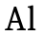 و محلول حمض كلور الماء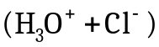،
نستعمل محلولا تجاريا 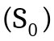 لحمض كلور الماء 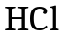 كثافته بالنسبة للماء 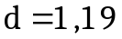 و درجة نقاوته 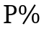.
نمدّد المحلول التجاري 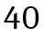 مرة فنحصل على محلول 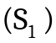 تركيزه المولي 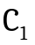 .
عند الدرجة 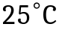 ، نضع في دورق زجاجي قطعة من الألمنيوم كتلتها 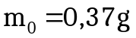 ثمّ نضيف لها عند اللحظة 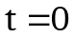 حجما 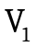 من المحلول .

نتائج الدراسة مكّنتنا من تمثيل البيانات التالية :

1- أكتب المعادلة المنمذجة للتحوّل السابق علما أنّ الثنائيتين 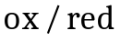 المشاركتين في التفاعل هما : 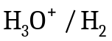
و 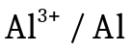 .
2- أنشئ جدولا لتقدم التفاعل .
3-أ- أثبت أنّ 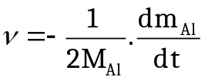 ، حيث سرعة التفاعل اللحظية .
ب-أحسب سرعة التفاعل عند اللحظة 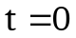 باستغلال البيان ①.
جـ-أثبت أن : 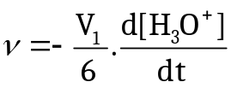ثم استنتج حجم المحلول .
4-إعتمادا على البيان ③ :
أ- حدّد المتفاعل المحد .
ب-أحسب قيمة التقدم الأعظمي 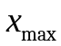 .
5-أ-أحسب التركيز المولي للمحلول و استنتج التركيز المولي 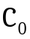 للمحلول التجاري .
ب- استنتج درجة نقاوة المحلول التجاري .
6-أ-عرّف زمن نصف التفاعل 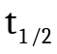 ، ما أهميته ؟
ب - أثبت أنّ : 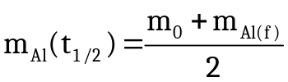 ثمّ حدّد قيمته من البيان .
7- نعيد التجربة السابقة بتغيير بعض العوامل المؤثرة في سرعة التفاعل حسب الجدول التالي :

التجربة أ | مسحوق | 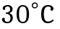
التجربة ب | قطعة
التجربة جـ | قطعة | 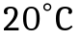

أ- ماهي العوامل الحركية المدروسة ؟
ب- من بين التجارب الثلاثة السابقة ، ما هي التي تحقق بيان الشكل ③ ؟ مثّل كيفيا على نفس البيان تغيرات الكتلة بدلالة الزمن للتجربتين المتبقيتين .
جـ- برّر ذلك بتقديم تفسير مجهري .
يعطى :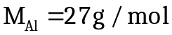 ، 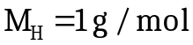 ، 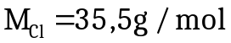 .

ثانوية بهية حيدور 3 ثانوي |  | تصحيح الفرض 1 للفصل 1 23/24
1- معادلة التفاعل : 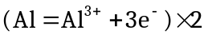  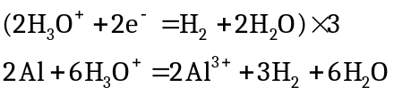  2- جدول التقدم :  3-أ- إثبات العلاقة : 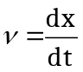  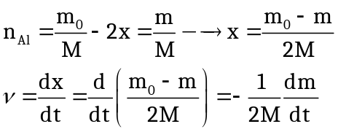  ب- حساب :  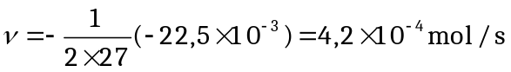  جـ- إثبات العلاقة :  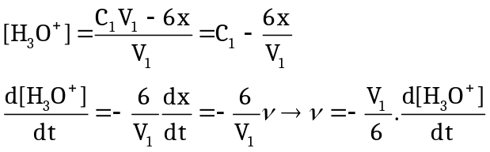  استنتاج حجم المحلول :  بالمطابقة : 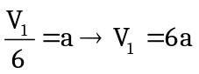  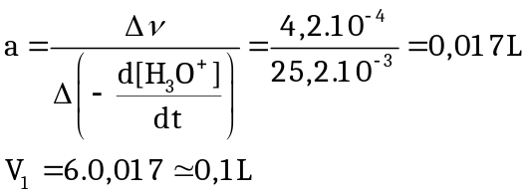  4-أ- تحديد المتفاعل المحد :  بما أن 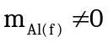 فالمتفاعل المحد هي شوارد 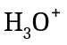 .  ب- حساب التقدم الأعظمي :  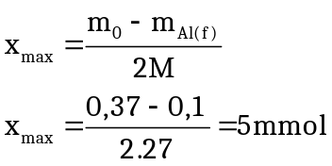  5أ- حساب 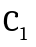 واستنتاج 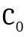 :  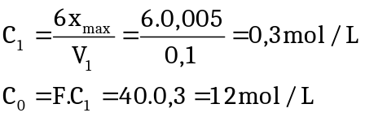 |  | ب- استناج درجة النقاوة :  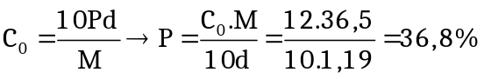  6- أ- تعريف زمن نصف التفاعل : هو المدّة اللازمة لبلوغ تقدم التفاعل نصف تقدمه الأعظمي .  أهميته : - مقارنة سرعة تفاعلين كيميائيين .  - تحديد القيمة التقريبية لمدة التفاعل 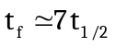 .  ب- إثبات العلاقة :  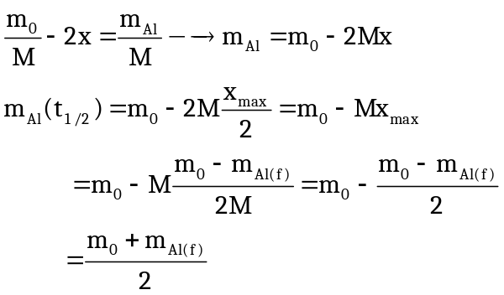  تحديد قيمته : 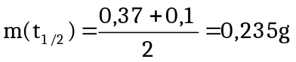  بالإسقاط نجد : 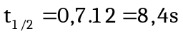  7-أ- العاملين الحركيين المدروسين هما : - درجة الحرارة و سطح التلامس .  ب- التجربة ب توافق البيان المدروس .  تمثيل البيانات :  جـ- التفسير المجهري : كلما زادت درجة الحرارة أو زاد سطح التلامس بين المتفاعلات ( مسحوق الألمنيوم يعطي سطح تلامس أكبر) زادت عدد التصادمات الفعالة مما يؤدي إلى زيادة سرعة التفاعل . | أ  جـ
  المعادلة | 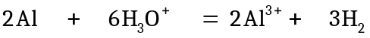
  ح إ | 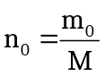 | 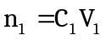
  ح إن | 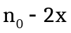 | 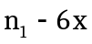 | 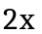 | 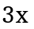
  ح ن | 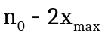 | 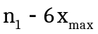 | 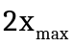 | 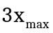

ثانوية بهية حيدور 3 ثانوي |  | تصحيح الفرض 1 للفصل 1 23/24
1- معادلة التفاعل :  2- جدول التقدم :  3-أ- إثبات العلاقة :  ب- حساب :  جـ- إثبات العلاقة :  استنتاج حجم المحلول :  بالمطابقة :  4-أ- تحديد المتفاعل المحد :  بما أن فالمتفاعل المحد هي شوارد .  ب- حساب التقدم الأعظمي :  5أ- حساب واستنتاج : |  | ب- استناج درجة النقاوة :  6- أ- تعريف زمن نصف التفاعل : هو المدّة اللازمة لبلوغ تقدم التفاعل نصف تقدمه الأعظمي .  أهميته : - مقارنة سرعة تفاعلين كيميائيين .  - تحديد القيمة التقريبية لمدة التفاعل .  ب- إثبات العلاقة :  تحديد قيمته :  بالإسقاط نجد :  7-أ- العاملين الحركيين المدروسين هما : - درجة الحرارة و سطح التلامس .  ب- التجربة ب توافق البيان المدروس .  تمثيل البيانات :  جـ- التفسير المجهري : كلما زادت درجة الحرارة أو زاد سطح التلامس بين المتفاعلات ( مسحوق الألمنيوم يعطي سطح تلامس أكبر) زادت عدد التصادمات الفعالة مما يؤدي إلى زيادة سرعة التفاعل . | أ  جـ
  المعادلة
  ح إ
  ح إن
  ح ن

